
МИНОБРНАУКИ РОССИИ

Федеральное государственное бюджетное образовательное учреждение
высшего образования
«МИРЭА – Российский технологический университет»
РТУ МИРЭА

Институт искусственного интеллекта
Кафедра проблем управления

ПРАКТИЧЕСКОЕ ЗАНЯТИЕ № 1
Применение фильтра частиц для локализации мобильного робота на местности

Выполнил студент группы:
Оке Олуафэми Рикардо
Научный руководитель:
Диане Секу Абдель Кадер

Москва 2026
1. Подготовка среды и тестовый запуск
Создайте файл pfl.py и установите необходимые библиотеки:
pip install pygame numpy
- Полный программный код
import pygame
import numpy as np
import math
import random

# Константы
WINDOW_WIDTH = 800
WINDOW_HEIGHT = 600
BACKGROUND_COLOR = (255, 255, 255)
ROBOT_COLOR = (0, 0, 255)
LANDMARK_COLOR = (255, 0, 0)
PARTICLE_COLOR = (0, 255, 0)
TRUE_PATH_COLOR = (100, 100, 100)

# Параметры фильтра
NUM_PARTICLES = 500
SENSOR_NOISE = 5.0 # Погрешность измерения расстояния
MOVEMENT_NOISE = 2.0 # Погрешность движения

class Robot:
"""Класс реального робота"""
def __init__(self, x, y, alpha):
self.x = x
self.y = y
self.alpha = alpha # Угол ориентации в градусах

def move(self, distance, turn):
"""Перемещение робота с учетом шума"""
# Добавляем шум к движению
distance += random.gauss(0, MOVEMENT_NOISE)
turn += random.gauss(0, MOVEMENT_NOISE)

# Обновляем угол
self.alpha += turn

# Обновляем координаты
self.x += distance * math.cos(math.radians(self.alpha))
self.y += distance * math.sin(math.radians(self.alpha))

def measure_distance(self, landmark):
"""Измерение расстояния до ориентира с погрешностью"""
true_distance = math.sqrt((self.x - landmark.x)**2 + (self.y - landmark.y)**2)
# Добавляем гауссов шум
measured_distance = true_distance + random.gauss(0, SENSOR_NOISE)
return max(0, measured_distance) # Расстояние не может быть отрицательным

class Landmark:
"""Класс ориентира на местности"""
def __init__(self, x, y):
self.x = x
self.y = y

class Particle:
"""Класс частицы (предполагаемое положение робота)"""
def __init__(self, x, y, alpha):
self.x = x
self.y = y
self.alpha = alpha
self.weight = 1.0 # Вес частицы (достоверность)

def move(self, distance, turn):
"""Перемещение частицы с шумом"""
# Добавляем больший шум для частиц
distance += random.gauss(0, MOVEMENT_NOISE * 1.5)
turn += random.gauss(0, MOVEMENT_NOISE * 1.5)

self.alpha += turn
self.x += distance * math.cos(math.radians(self.alpha))
self.y += distance * math.sin(math.radians(self.alpha))

def expected_distance(self, landmark):
"""Ожидаемое расстояние до ориентира"""
return math.sqrt((self.x - landmark.x)**2 + (self.y - landmark.y)**2)

class ParticleFilter:
"""Класс фильтра частиц"""
def __init__(self, num_particles, initial_x, initial_y, initial_alpha):
self.particles = []
self.num_particles = num_particles
self.initialize_particles(initial_x, initial_y, initial_alpha)

def initialize_particles(self, x, y, alpha):
"""Функция генерации начального набора частиц"""
self.particles = []
for _ in range(self.num_particles):
# Добавляем случайный разброс вокруг начального положения
px = x + random.gauss(0, 50)
py = y + random.gauss(0, 50)
pa = alpha + random.gauss(0, 30) # Разброс угла
self.particles.append(Particle(px, py, pa))

def update_weights(self, landmarks, measurements):
"""Оценка достоверности частиц на основе измерений"""
for particle in self.particles:
particle.weight = 1.0
# Сравниваем с каждым ориентиром
for i, landmark in enumerate(landmarks):
expected_dist = particle.expected_distance(landmark)
measured_dist = measurements[i]

# Вероятность по гауссовому распределению
diff = expected_dist - measured_dist
likelihood = math.exp(-(diff**2) / (2 * SENSOR_NOISE**2))
particle.weight *= likelihood

# Добавляем небольшой вес для избежания вырождения
particle.weight += 1e-6

def resample(self):
"""Регенерация частиц вблизи лучших положений"""
new_particles = []

# Нормализация весов
weights = [p.weight for p in self.particles]
total_weight = sum(weights)
if total_weight > 0:
weights = [w / total_weight for w in weights]

# Ресемплинг методом колеса рулетки
for _ in range(self.num_particles):
# Выбираем случайную частицу с учетом весов
index = random.choices(range(self.num_particles), weights=weights)[0]
selected = self.particles[index]

# Создаем новую частицу с небольшим шумом (регенерация вблизи лучших)
new_particle = Particle(
selected.x + random.gauss(0, 10),
selected.y + random.gauss(0, 10),
selected.alpha + random.gauss(0, 5)
)
new_particles.append(new_particle)

self.particles = new_particles

def move_particles(self, distance, turn):
"""Смещение частиц сонаправленно с движением робота"""
for particle in self.particles:
particle.move(distance, turn)

def estimate_position(self):
"""Оценка положения робота (среднее по частицам)"""
if not self.particles:
return (0, 0)
avg_x = sum(p.x for p in self.particles) / len(self.particles)
avg_y = sum(p.y for p in self.particles) / len(self.particles)
return (avg_x, avg_y)

class Simulation:
"""Основной класс симуляции"""
def __init__(self):
pygame.init()
self.screen = pygame.display.set_mode((WINDOW_WIDTH, WINDOW_HEIGHT))
pygame.display.set_caption("Локализация робота фильтром частиц")
self.clock = pygame.time.Clock()
self.running = True

# Инициализация объектов
self.robot = Robot(100, 100, 45) # Начальные координаты x=100, y=100, угол 45°
self.landmarks = [
Landmark(200, 500), # Ориентир 1
Landmark(400, 300) # Ориентир 2
]
self.pf = ParticleFilter(NUM_PARTICLES, 100, 100, 45)

# Траектория движения (для теста)
self.path_points = [(100, 100)]
self.target = (500, 500) # Конечные координаты

# Шаг движения
self.move_step = 0
self.max_steps = 200

def handle_events(self):
for event in pygame.event.get():
if event.type == pygame.QUIT:
self.running = False

def update(self):
# Плановое движение робота к цели
if self.move_step < self.max_steps:
# Вычисляем направление к цели
dx = self.target[0] - self.robot.x
dy = self.target[1] - self.robot.y
target_angle = math.degrees(math.atan2(dy, dx))

# Поворачиваем к цели
angle_diff = target_angle - self.robot.alpha
# Нормализация угла
while angle_diff > 180:
angle_diff -= 360
while angle_diff < -180:
angle_diff += 360

turn = angle_diff * 0.1 # Плавный поворот
distance = 3 # Скорость движения

# Двигаем реального робота
self.robot.move(distance, turn)

# Двигаем частицы так же, как робота
self.pf.move_particles(distance, turn)

# Выполняем измерения от робота до ориентиров
measurements = [self.robot.measure_distance(lm) for lm in self.landmarks]

# Обновляем веса частиц
self.pf.update_weights(self.landmarks, measurements)

# Ресемплинг
self.pf.resample()

# Сохраняем точку траектории
self.path_points.append((self.robot.x, self.robot.y))

self.move_step += 1

def draw(self):
self.screen.fill(BACKGROUND_COLOR)

# Отрисовка траектории
if len(self.path_points) > 1:
pygame.draw.lines(self.screen, TRUE_PATH_COLOR, False, self.path_points, 2)

# Отрисовка частиц
for particle in self.pf.particles:
pygame.draw.circle(self.screen, PARTICLE_COLOR,
(int(particle.x), int(particle.y)), 2)

# Отрисовка ориентиров
for lm in self.landmarks:
pygame.draw.circle(self.screen, LANDMARK_COLOR, (int(lm.x), int(lm.y)), 10)
# Подпись ориентира
font = pygame.font.Font(None, 24)
text = font.render(f"({lm.x}, {lm.y})", True, LANDMARK_COLOR)
self.screen.blit(text, (lm.x + 15, lm.y - 10))

# Отрисовка робота (истинное положение)
pygame.draw.circle(self.screen, ROBOT_COLOR,
(int(self.robot.x), int(self.robot.y)), 8)
# Направление робота
end_x = self.robot.x + 20 * math.cos(math.radians(self.robot.alpha))
end_y = self.robot.y + 20 * math.sin(math.radians(self.robot.alpha))
pygame.draw.line(self.screen, ROBOT_COLOR,
(int(self.robot.x), int(self.robot.y)),
(int(end_x), int(end_y)), 2)

# Оцененное положение
est_x, est_y = self.pf.estimate_position()
pygame.draw.circle(self.screen, (0, 255, 255), (int(est_x), int(est_y)), 5, 2)

# Текстовая информация
font = pygame.font.Font(None, 24)
info1 = font.render(f"Робот: ({self.robot.x:.1f}, {self.robot.y:.1f})",
True, (0, 0, 0))
info2 = font.render(f"Оценка: ({est_x:.1f}, {est_y:.1f})",
True, (0, 0, 0))
info3 = font.render(f"Частиц: {len(self.pf.particles)}",
True, (0, 0, 0))
self.screen.blit(info1, (10, 10))
self.screen.blit(info2, (10, 30))
self.screen.blit(info3, (10, 50))

pygame.display.flip()

def run(self):
while self.running:
self.handle_events()
self.update()
self.draw()
self.clock.tick(60) # 60 FPS
pygame.quit()

# Запуск симуляции
if __name__ == "__main__":
sim = Simulation()
sim.run()
- Отчетная таблица
№ | Наименование класса/функции | Комментарий
1 | class Robot | Класс реального мобильного робота с координатами {x, y, alpha}. Содержит методы перемещения с шумом (move) и измерения расстояния до ориентира с погрешностью (measure_distance).
2 | class Landmark | Класс ориентира на местности с фиксированными координатами {x, y}. Используется как опорная точка для измерений.
3 | class Particle | Класс частицы - предполагаемого положения робота. Хранит координаты, угол и вес достоверности. Имеет метод вычисления ожидаемого расстояния до ориентира.
4 | class ParticleFilter | Основной класс фильтра частиц, управляющий набором частиц и реализующий алгоритм локализации.
5 | initialize_particles() | Функция генерации начального набора частиц вокруг известного стартового положения робота с добавлением случайного разброса.
6 | measure_distance() (Robot) | Функция измерения реального расстояния от робота до ориентира с добавлением гауссова шума (погрешность SENSOR_NOISE).
7 | update_weights()  (ParticleFilter) | Функция оценки достоверности частиц путем сравнения измеренного расстояния с ожидаемым для каждого ориентира. Вычисляет вес частицы по гауссовому распределению.
8 | resample()  (ParticleFilter) | Функция регенерации (ресемплинга) частиц вблизи положений с наибольшими весами. Использует метод "колеса рулетки" для выбора "родительских" частиц.
9 | move_particles()  (ParticleFilter) | Функция смещения всех частиц сонаправленно с движением реального робота, но с добавлением дополнительного шума для моделирования неопределенности.
10 | estimate_position() | Вспомогательная функция для вычисления среднего положения всех частиц - оценка текущего местоположения робота.
4.Описание работы программы
Программа моделирует локализацию мобильного робота с помощью фильтра частиц:
- Инициализация: Робот стартует из точки (100, 100) с углом 45°. Создается 500 частиц с начальным разбросом вокруг этой точки.
- Движение: Робот плавно движется к целевой точке (500, 500). Частицы смещаются аналогично движению робота, но с увеличенным шумом.
- Измерения: На каждом шаге робот измеряет расстояния до двух ориентиров с погрешностью (гауссов шум).
- Оценка весов: Для каждой частицы вычисляется вероятность того, что именно она является истинным положением робота, на основе сравнения ожидаемых и измеренных расстояний.
- Ресемплинг: Частицы с малым весом отбрасываются, а новые генерируются вблизи частиц с большим весом.
- Визуализация: На экране отображаются:
- Синий круг - истинное положение робота с линией направления
- Зеленые точки - частицы (предполагаемые положения)
- Красные круги - ориентиры с их координатами
- Голубой контур - оцененное положение (среднее по частицам)
- Серая линия - пройденная траектория

- Изображение фрагмента моделирования
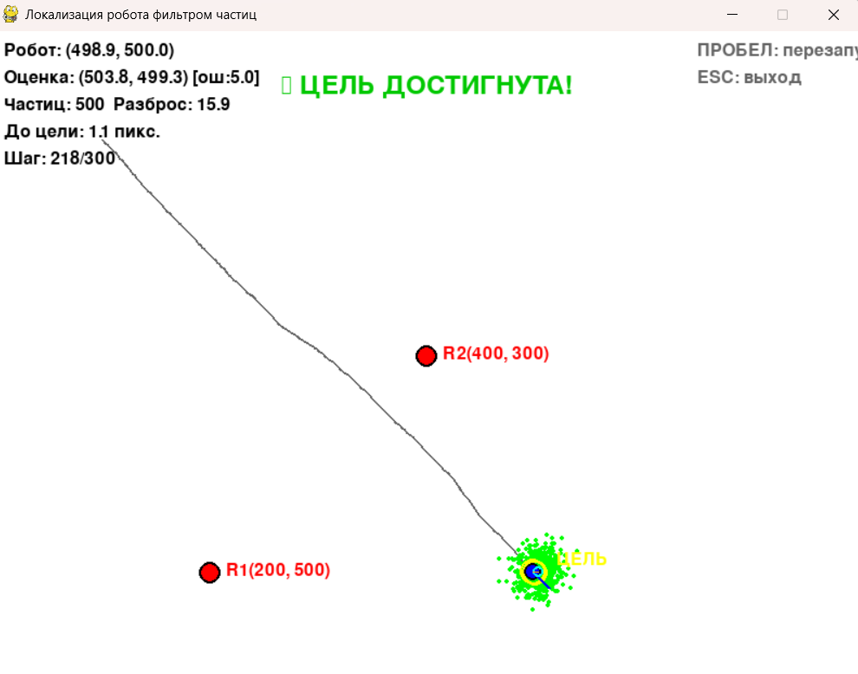
На изображении представлено окно симуляции с отображением истинного положения робота (синий), ориентиров (красный), облака частиц (зеленый) и оцененного положения (голубой контур). Частицы концентрируются вокруг истинного положения робота, демонстрируя работу фильтра.

